加个鸡腿继续battle，德克士！
广 告 主：Dicos德克士
所属行业：餐饮行业
执行时间：2020.07.18-10.03
参选类别：视频节目合作类
营销背景
德克士今年启动品牌升级，围绕“真实、燃炸、惊喜不断”3个关键词塑造品牌性格，围绕全新的品牌调性，意合众创为德克士牵手综艺首赞，借助燃炸的真人秀《街舞3》帮助强化品牌形象。
从人群角度看，街舞深受年轻受众喜爱尤其是青少年，《街舞3》90~00年受众占比高达56%，这些受众群体也是德克士的主要消费群，节目气质与品牌调性可以说一拍即合。（数据来源：数英Digital）
营销目标
促销层面：传递德克士会员日“周三吃炸鸡疯狂7块7”的促销信息。
品牌层面：借势《街舞3》，助力德克士品牌升级。
策略与创意
洞察与策略
1、“周三炸鸡7块7”升级为富有情感链接的周三鸡腿加油日，打造#加个鸡腿 继续Battle#传播主题，既是对结果的奖赏，亦是对坚持的鼓励。给自己加个鸡腿，也能为别人加油打call。
2、通过节目赞助，节目中的多元植入玩法、社交媒体发声，外卖平台门店引流等多平台合围，先影响街舞观众，再扩散至泛人群，转化销售。
3、社交媒体、阿里生态产品，通过玩法设计和内容共情获取溢出声量。
创意阐述
1、“D心引力”厂牌揭牌
成立《街舞3》第五大厂牌“D心引力”，首发成员来自《街舞3》人气选手 + 编舞鬼才黄潇，在第六期节目中《这就是炸鸡》厂牌代表作率先公布。德克士官微顺势揭秘短片中“7块7”隐藏手势，邀请粉丝前往线下门店晒手势赢鸡腿互动。
2、事件营销，蓄力厂牌热度
借助#店员打烊前与萌娃隔玻璃斗舞#，德克士小哥赠送鸡腿鼓励萌娃正能量事件营销，巧妙植入品牌信息，紧扣#加个鸡腿继续battle#主题，在抖音、知乎、微博等多个社交平台引发全民关注，深度辐射下沉市场受众。
3、时代少年团加码厂牌，火力全开
唱跳俱佳的代言人加码“D心引力”，邀请LOFTER画手&资深设计师，创作燃炸、二次元风格形象的海报，粉丝转发助力，解锁杭州、北京、成都、上海、重庆、广州6城市中心人流地段大屏。并在插画大神聚集的垂直社区LOFTER集中投放，引发粉圈、二次元跨圈讨论。
4、门店路演，德克士厂牌线下营业
《街舞3》人气选手小鸡、腾仔空降门店路演直播，助力厂牌线下营业。
执行过程/媒体表现
执行过程
借势《街舞3》超高口碑和热度，Dicos德克士通过节目内外联动，线上线下共创 ，构建“点线面”立体营销，以Dicos德克士“这就是炸鸡”的态度与年轻嗨玩，实现从认知-种草-拔草的完美链路。
点：节目内花式植入，N种方式提醒你吃炸鸡：采访间露出、空境+口播、片尾鸣谢、花字、产品露出、产品使用、创意中插，强势霸屏。
线：节目外绑定人气选手，通过线上直播、线上话题互动、线下活动、户外广告投放等形成超强出圈声势，引导用户从围观到参与，实现品牌从认知到喜爱。
面：阿里巴巴生态联动，观影场、互动场、零售场全面渗透，引发全民吃炸鸡狂欢。
媒体表现
1、节目内植入
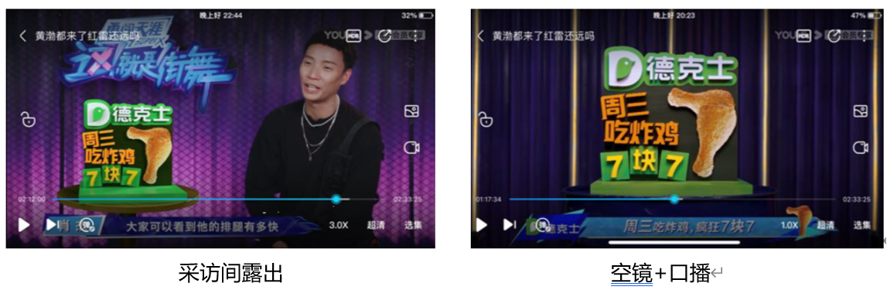
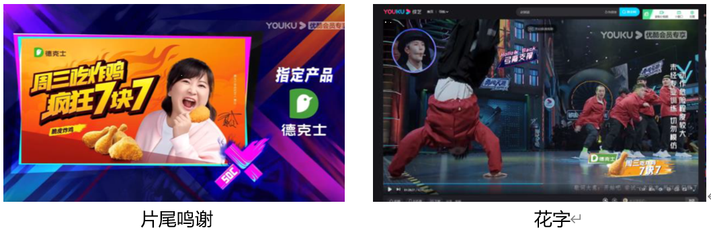
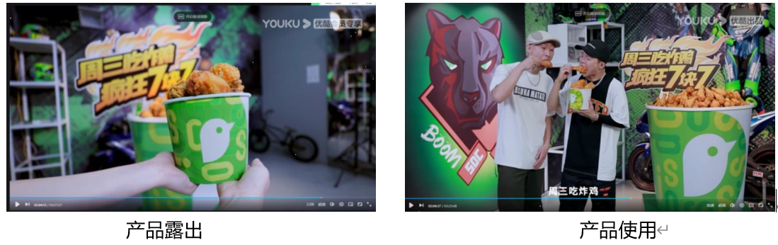
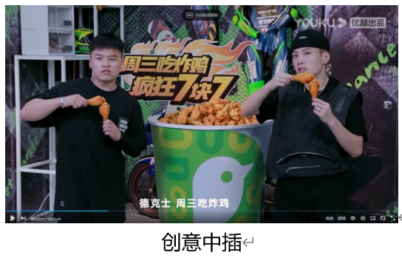
2、线下活动&户外广告
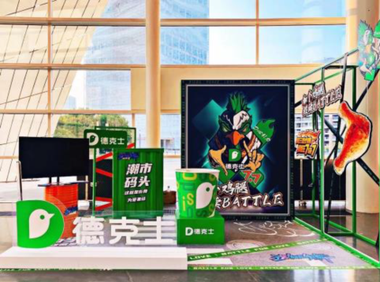
IP合作展台

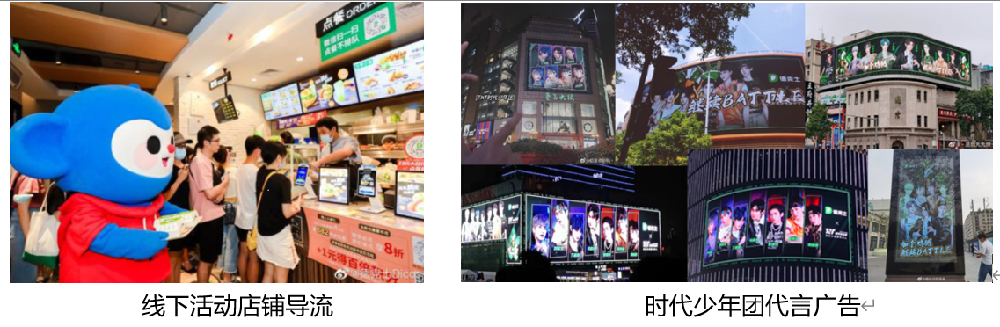
3、社交媒体品牌话题
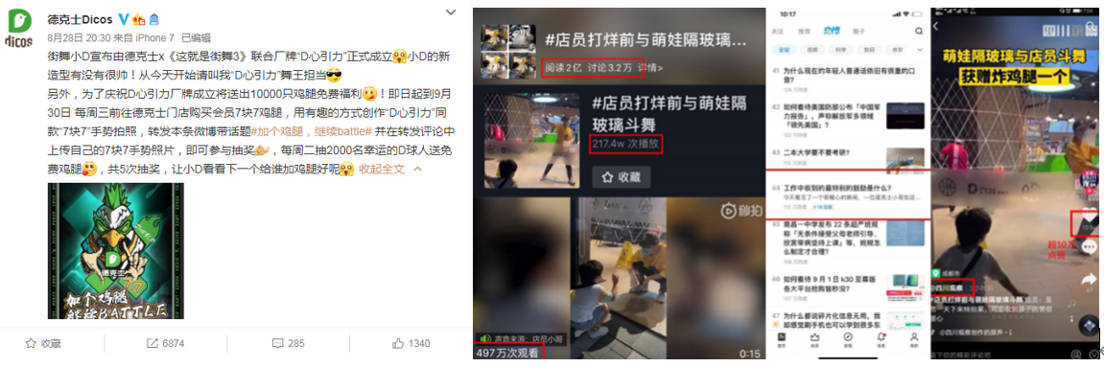
4、街舞人气选手“小鸡”德克士门店直播
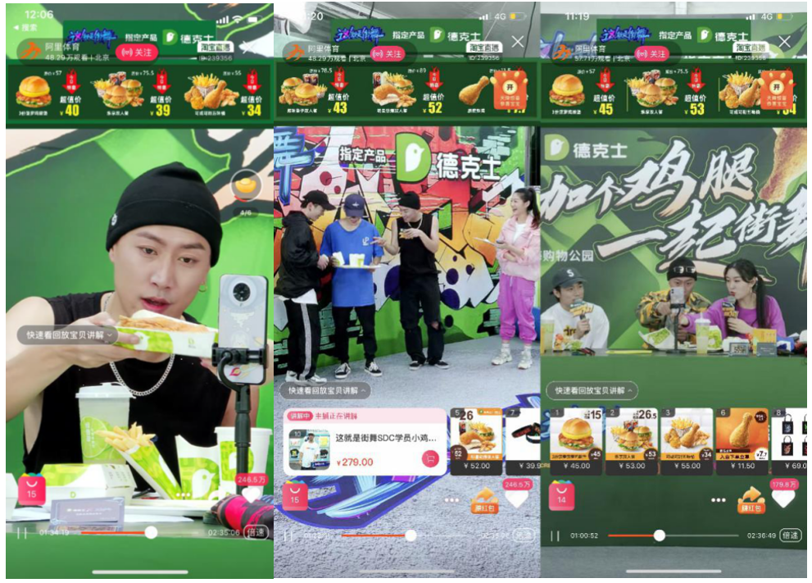
营销效果与市场反馈
营销帮助德克士广泛触达高线城市年轻群体：优酷站内曝光近1.2亿人，触达超2450w观众，后链路导流近10w人。其中，女性占比约65%，以美丽教主&家庭主妇为主。30岁以下观众约55%，成功吸引年轻群体关注。一二线城市触达占比50%，高消费人群占比40%。合作的新客触达率近95%，展现了强大的拉新力。
媒体声量上，#加个鸡腿，继续battle#话题阅读量破亿，讨论量突破70万；#店员打烊前与萌娃隔玻璃斗舞#百余家媒体、政务机构，大V转发扩散，登上知乎热榜44位，视频播放量超过700万，微博话题互动量超过2亿；门店路演直播在线观看人数超过100万，门店业绩激增100%。
（数据来源：优酷、数英Digital）

